**โครงการจัดตั้งหมู่บ้านยามชายแดนอันเนื่องมาจากพระราชดำริ**

**บ้านอาโจ้ ตำบลนาปู่ป้อม อำเภอปางมะผ้า จังหวัดแม่ฮ่องสอน**



**พระราชดำริ**

เมื่อวันที่ 4 มีนาคม 2549 สมเด็จพระนางเจ้าฯ พระบรมราชินีนาถ ทรงมีพระราชดำริกับพลเอกนิพนธ์ ภารัญนิตย์ ที่ปรึกษาโครงการพัฒนาตามพระราชดำริ ให้หมู่บ้านปางคาม อำเภอปางมะผ้า และหมู่บ้านปายสองแง่ อำเภอปาย จังหวัดแม่ฮ่องสอน เป็นหมู่บ้านในโครงการจัดตั้งหมู่บ้านยามชายแดนเพื่อพัฒนาคุณภาพชีวิตราษฎรและเพื่อประโยชน์ด้านความมั่นคงของประเทศ

**ผลการดำเนินงาน**

สำนักบริหารพื้นที่อนุรักษ์ที่ 16 กรมอุทยานแห่งชาติ สัตว์ป่าและพันธุ์พืช ได้ดำเนินการตามแผนงานพัฒนาป่าและฟื้นฟูระบบนิเวศ ดังนี้ งานปลูกป่าหวาย งานปลูกป่าเพื่อปรับปรุงระบบนิเวศต้นน้ำ งานจัดทำฝายต้นน้ำ งานจัดทำแนวกันไฟ

กองทัพภาคที่ 3 โดยกองพลพัฒนาที่ 3 จัดชุดปฏิบัติการประจำพื้นที่โครงการ ปฏิบัติการจิตวิทยาและประชาสัมพันธ์ให้ราษฎร รวมถึงปลูกฝังอุดมการณ์ความรักชาติ ฝึกอบรมการรักษาความปลอดภัย และการแจ้งเตือนข่าวสารแก่ราษฎร

ด้านการพัฒนาสังคมและยกระดับคุณภาพชีวิต ศูนย์การศึกษานอกระบบและการศึกษาตามอัธยาศัย ได้จัดตั้งศูนย์การเรียนรู้ชุมชนชาวไทยภูเขา “แม่ฟ้าหลวง” เพื่อจัดการศึกษาสำหรับชุมชนบนพื้นที่สูง

ด้านศิลปาชีพและการส่งเสริมอาชีพ ดำเนินการส่งเสริมผลิตภัณฑ์ศิลปาชีพ เพื่อนำสินค้าส่งกองศิลปาชีพ

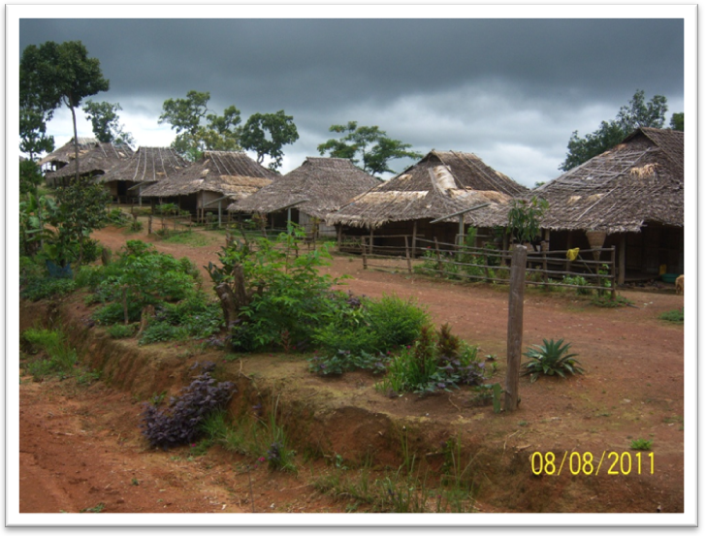

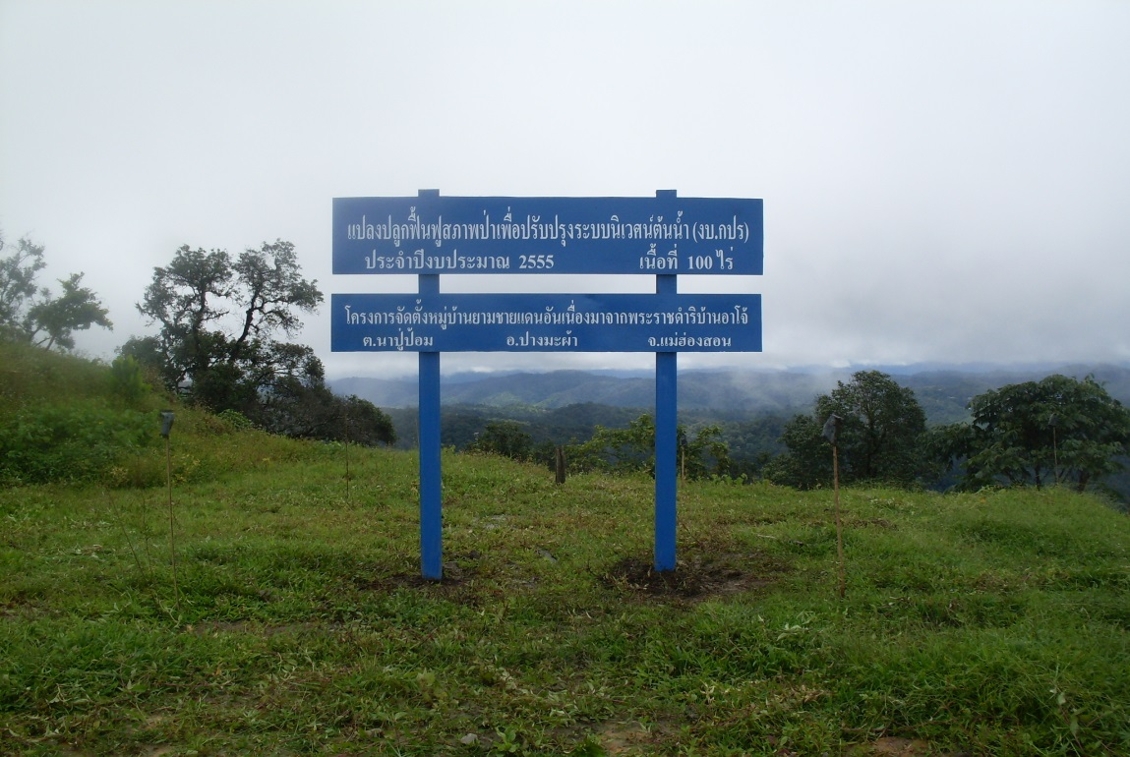

**โครงการจัดตั้งหมู่บ้านยามชายแดนอันเนื่องมาจากพระราชดำริบ้านอาโจ้**

**ตำบลนาปู่ป้อม อำเภอปางมะผ้า จังหวัดแม่ฮ่องสอน**

